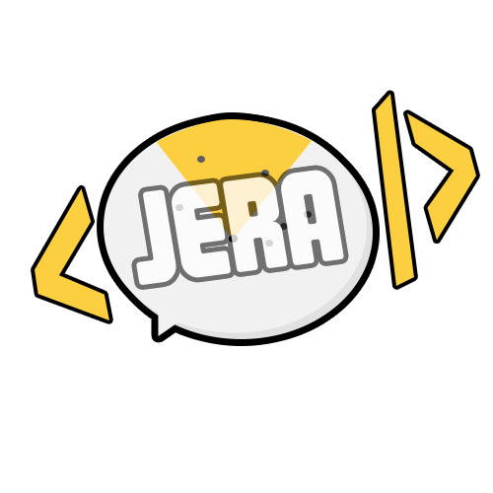

JERA Guía de desarrollo.

1. **JERA**
   1. **Sobre el lenguaje:**

JERA es el nombre que usaremos para el lenguaje que vamos a desarrollar, siendo sus siglas un acrónimo recursivo, JERA Es Realidad Aumentada. Este lenguaje basado en XML, será capaz de producir un archivo de salida en el formato del explorador web para realidad aumentada Wikitude.[1]

* 1. **Sobre el interpretador:**

Iniciaremos el proyecto desarrollando un interpretador usando la liberia de Python PLY, para la generación de un interpretador de nuestro lenguaje JERA.

Las estructuras XML a desarrollar, se realizaran siguiendo el patrón de POPCODE[2] para simplificar el uso del lenguaje.

Para generar los archivos HTML, CSS, y JS respectivos a la descripción realizada, se usará la siguiente sintaxis:

./JERA <nombre_archivo>.xml

*NOTA:* en el directorio actual de la llamada deben encontrarse las siguientes carpetas:

* Assets
  + Images
  + Stylesheets
  + JS
  + Models

Encontrándose en Images, las imágenes deseadas para la aplicación de salida.

* + 1. **Definición de planos:**

FALTA

1. **Descripción del lenguaje:**

A continuación describimos los elementos del lenguaje que son implementados, dichos elementos son etiquetas de XML[3], cuyo nombre identifica el tipo de objeto al cual se quiere hacer referencia en la descripción de la aplicación a generar.

* 1. **<Scene>**

Los archivos XML de entrada de JERA deben ser de la siguiente forma:

<scene>

...

</scene>

Donde la etiqueta <scene> representará todo el programa que se desea realizar en realidad aumentaba basado en las acciones o parámetros que próximamente serán definidos.

* 1. **<manifest>**

Esta etiqueta se usa para representar la información relevante para la aplicación a generar, es decir, en dicha etiqueta se expresará el título de la aplicación, una breve descripción de la misma con la finalidad de representar datos descriptivos de lo que se desea generar y por último los datos de rastreo de imagen.

<scene>

<manifest

title="Escena de prueba"

description="Está es una representación de una escena"

tracker="Imágenes_scena.zip"

/>

...

</scene>

**2.2.1 Atributos:**

|  |  |  |  |
| --- | --- | --- | --- |
| Nombre | Tipo | Por defecto | Detalles |
| title | String |  | Título de la aplicación. |
| description | String |  | Descripción de la aplicación. |
| tracker | path | ESPECIFICAR | Ruta de datos de seguimiento. |

* 1. **<object>**

La etiqueta object, se utiliza para cargar o mostrar modelos en la escena.

<scene>

<manifest

...

/>

<object id=”Objeto1” source=”models/primitives /modelo_objeto1.wt3” >

</object>

</scene>

* + 1. **Atributos:**

|  |  |  |  |
| --- | --- | --- | --- |
| Nombre | Tipo | Por defecto | Detalles |
| id | String |  | Es el identificador para el elemento. |
| visible | boolean | true | false, el elemento no se muestra en pantalla. |
| position | x y z | 0 0 0 | Posición del elemento en la pantalla. |
| scale | x y z | 1 1 1 | Escala del elemento en pantalla. |
| rotation | x y z | 0 0 0 | Rotación con respecto a cada eje. |
| source | path | ESPECIFICAR | Fuente del archivo |

* 1. **<button>**

La etiqueta button, se utiliza para generar un elemento de interfaz “Botón” al cual  
se le podrán asignar acciones dentro del programa. Los botones de interfaz para JERA, son basados en bootstrap twitter[4] debido a su facilidad de integración en aplicaciones WEB y la estética que estos presentan.

<scene>

<manifest

...

/>

<button id=”Boton1” type=“warning” position=”0 0 0”>

…ACCIONES…

</button>

</scene>

* + 1. **Atributos:**

|  |  |  |  |
| --- | --- | --- | --- |
| Nombre | Tipo | Por defecto | Detalles |
| id | String |  | Es el identificador para el elemento. |
| visible | boolean | true | false, el elemento no se muestra en pantalla. |
| position | x y z | 0 0 0 | Posición del elemento en la pantalla. |
| type | default, primary, info, success, danger, warning, inverse | default | Fuente del archivo |

* + 1. **Tipo de Botones:**

|  |  |
| --- | --- |
| C:\Users\Alfred\Desktop\default.png | Botón de Default, color gris con gradiente. |
| C:\Users\Alfred\Desktop\primary.png | Botón de Primary, color azul. |
| C:\Users\Alfred\Desktop\Info.png | Botón de Infor, color aquamarin. |
| C:\Users\Alfred\Desktop\success.png | Botón de Succes, color verde. |
| C:\Users\Alfred\Desktop\warning.png | Botón de Warning, color naranja. |
| C:\Users\Alfred\Desktop\danger.png | Botón de Danger, color rojo. |
| C:\Users\Alfred\Desktop\inverse.png | Botón de Inverse, color negro. |

Referencias:

[1] Wikitude. Sitio Web: <http://www.wikitude.com/>

[2] POPCODE. Sitio Web: <http://popcode.info/>

[3] Wikipedia XML. Sitio Web: <http://en.wikipedia.org/wiki/XML>

[4] Bootstrap Twitter. Sitio Web: <http://twitter.github.io/bootstrap/>